FERRETERIA EL HERRERO ASESINO

Julián Sequeda

16132297

UNIVERSIDAD DE SANTANDER

(campus Cúcuta)

Ing. De Sistemas

Cúcuta Norte De Santander

2018

FERRETERIA EL HERRERO ASESINO

Julián Sequeda

16132297

Ing. Douglas acosta

UNIVERSIDAD DE SANTANDER

(campus Cúcuta)

Ing. De Sistemas

Cúcuta Norte De Santander

2018

TABLA DE CONTENIDO

1. Creación de la base de datos
2. Creación de tablas

2.1-tabla factura

2.2-tabla productos

1. MER
2. Manual de usuario
3. Requerimientos funcionales
4. Requerimientos funcionales
5. Caso de uso
6. MER y/o Relaciones
7. Creación de la base de datos

**A screenshot of a cell phone

Description generated with very high confidence**

1. **Creación tablas**

**A screenshot of a computer

Description generated with very high confidence**

**A screenshot of a computer

Description generated with very high confidence**

A screenshot of a computer

Description generated with very high confidence

3- manual de usuario

* Pantalla principal

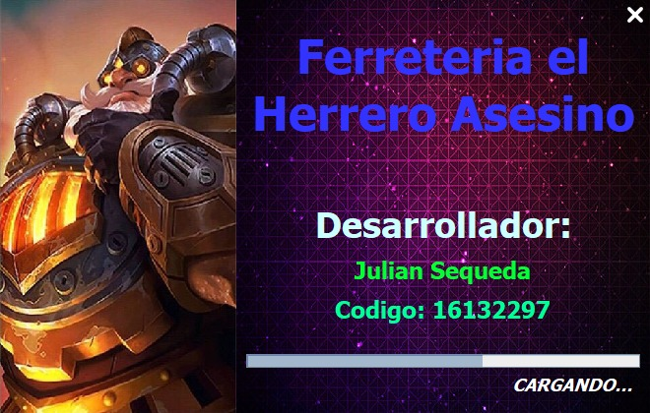

Esta es una pantalla de carga al iniciar el programa, donde se describen los datos del autor

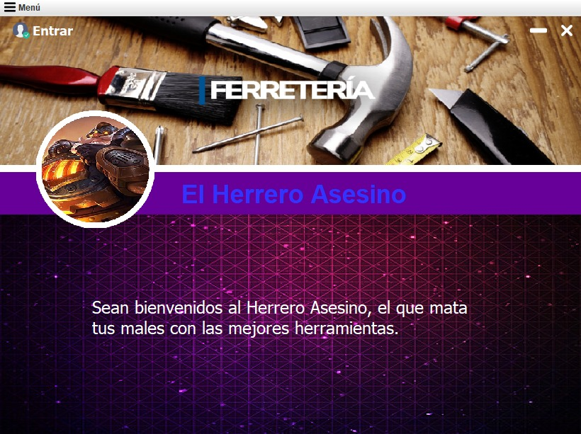

* Login de administrador
* Pantalla opciones administrador

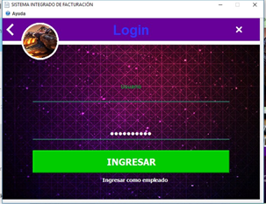

En el botón que se encuentra a mano izquierda podrá encontrar la función de cerrar sesión y el de mano derecha cerrar del todo el programa

A picture containing text

Description generated with very high confidence

Los botones de la parte de abajo es un menú de opciones a las que puede acceder

* Este sera el menu que se abrira si ingresa a la opcion factura

A screenshot of a cell phone

Description generated with very high confidence

* Este sera el menu que se abrira si ingresa a la opcion inventario

A screenshot of a cell phone

Description generated with very high confidence

* Este sera el menu que se abrira si ingresa a la opcion inventario
* Este sera el menu que se abrira si ingresa a la opcion productos

A screenshot of a cell phone

Description generated with very high confidence

* Este sera el menu si entras con el usuaio empleado

A picture containing text, monitor

Description generated with very high confidence

Cuando presiones el botón equis se te pedirá confirmar su acción

A screenshot of a cell phone

Description generated with very high confidence

4-requrimientos funcionales

|  |  |
| --- | --- |
| REQUERIMIENTOS  FUNCIONALES | DESCRIPCIONES |
| RF1 | El sistema deberá permitir hacer una factura tanto para el empleado como para el administrador. |
| RF2 | El administrador es el único que se puede loggear, en cambio el empleado puede entrar sin loggin. |
| RF3 | El usuario tiene control único del inventario de los productos y del registro de nuevos productos, tanto como eliminarlos y editarlos desde el inventario. |
| RF4 | El empleado únicamente puede realizar facturas con los productos registrados por el administrador, hacia el cliente. |
| RF5 | El administrador no puede eliminar productos que ya existan en alguna factura realizada. |
| RF6 | El sistema pide confirmación antes de eliminar o modificar alguna característica de alguna factura o producto, incluyendo la eliminación del mismo. |
| RF7 | El sistema le pide confirmación antes de salir de alguna ventana. |

5-requerimientos no funcionales

|  |  |  |
| --- | --- | --- |
| REQUERIMIENTOS NO  FUNCIONALES | | DESCRIPCIONES |
| RF1 | Interfaz de usuario. | |
| RF2 | Estándar de GUI. | |
| RF3 | Distribución de la pantalla. | |
| RF4 | Restricciones de resolución. | |
| RF5 | Estándares de botones, funciones o enlaces de navegación que aparecen en cada ventana. | |
| RF6 | Estándares de mensajes de error. | |
| RF7 | Pantalla de carga y presentación. | |

1. Caso de uso

A screenshot of a cell phone

Description generated with very high confidence

A close up of a logo

Description generated with very high confidence

8 - MER y/o Relaciones:

